Mini-guía: ejecutar y evidenciar el despliegue
App Streamlit + API (Flask/FastAPI) + Postman + OpenAPI

Paso 0. Preparar la carpeta despliegue_semana06/
Reúne en una misma carpeta estos archivos (los tres primeros salen del Laboratorio 06; si usaste el notebook de despliegue aplicado, descárgalos desde el panel de archivos de Colab):
- modelo_produccion.keras, escalador_produccion.pkl y version_info_produccion.json
- api.py (Flask, de la guía) y api_fastapi.py (FastAPI, del notebook de despliegue aplicado)
- app_streamlit.py, Semana06_API_Prediccion_Lluvia.postman_collection.json y openapi.json
pip install tensorflow scikit-learn flask fastapi "uvicorn[standard]" streamlit
Atención
No levantes api_fastapi_esquema.py como servidor: solo sirve para generar openapi.json y sus endpoints son marcadores (devuelven error 500). El servidor FastAPI real es api_fastapi.py.

Paso 1. App Streamlit (frontend)
streamlit run app_streamlit.py
Se abre en http://localhost:8501. Ingresa temperatura máxima, mínima y viento, y pulsa "Predecir lluvia de mañana". Si faltan los archivos del modelo, la app lo indica en pantalla.

Paso 2. Levantar las APIs y probar con Postman
Abre dos terminales dentro de semana06/ y deja ambas corriendo:
python api.py # Flask, puerto 5000 uvicorn api_fastapi:app --port 8000 # FastAPI, puerto 8000
En Postman: Import → selecciona la colección .postman_collection.json → Run collection. Resultados esperados:
Solicitud | Código esperado | Qué demuestra
POST /predecir válida (Flask y FastAPI) | 200 | El modelo responde con predicción y probabilidad.
POST /predecir con campo faltante (Flask) | 400 | Validación manual con mensaje propio.
POST /predecir con campo faltante o tipo inválido (FastAPI) | 422 | Validación automática con pydantic.
GET /salud (Flask y FastAPI) | 200 | Monitoreo: la API está arriba y el modelo cargado.

Paso 3. Contrato de la API (openapi.json)
- En Postman: Import → openapi.json (crea la colección a partir del contrato).
- En editor.swagger.io: File → Import file, para ver la documentación interactiva.
- Con FastAPI corriendo: abre http://127.0.0.1:8000/docs (genera lo mismo automáticamente).

Evidencias del despliegue
Pega aquí una captura por cada recuadro y escribe una línea que explique qué se observa.
Evidencia 1 — App Streamlit con una predicción
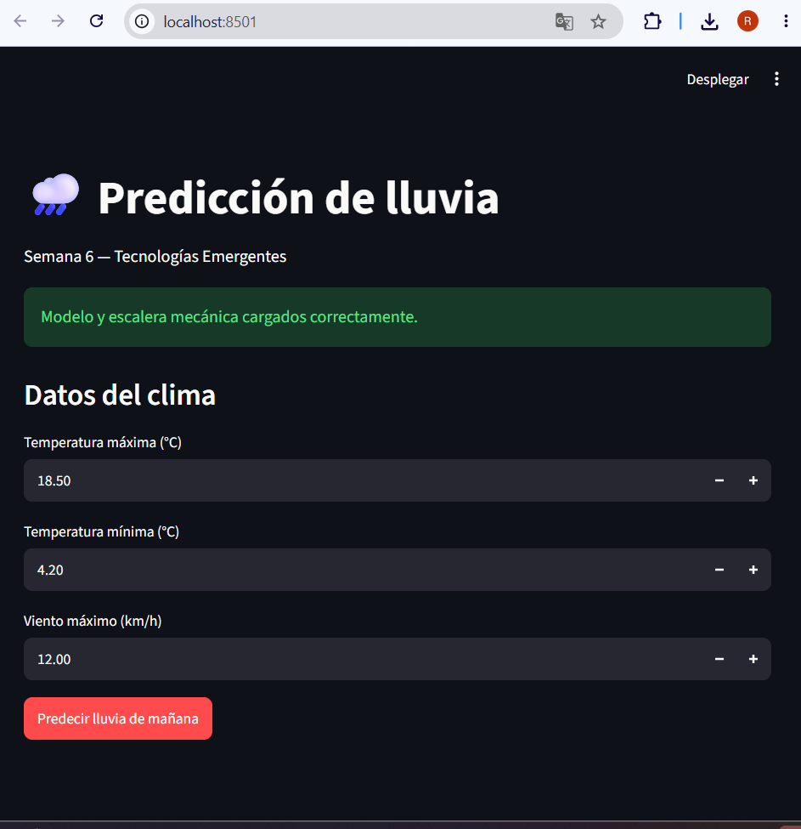
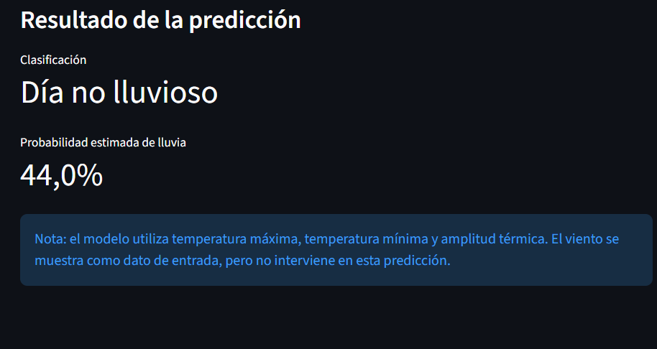
Qué se observa: _ Se observa la aplicación web desarrollada con Streamlit para la predicción de lluvia. Se ingresan la temperatura máxima de 18.5 °C, la temperatura mínima de 4.2 °C y el viento máximo de 12 km/h. El modelo realiza la predicción y muestra la clasificación obtenida y la probabilidad estimada de lluvia. Además, se indica que el viento se presenta como dato de entrada, pero no interviene directamente en la predicción.
_______________________________________________
Evidencia 2 — Postman: respuesta 200 y respuesta de error (400 o 422)
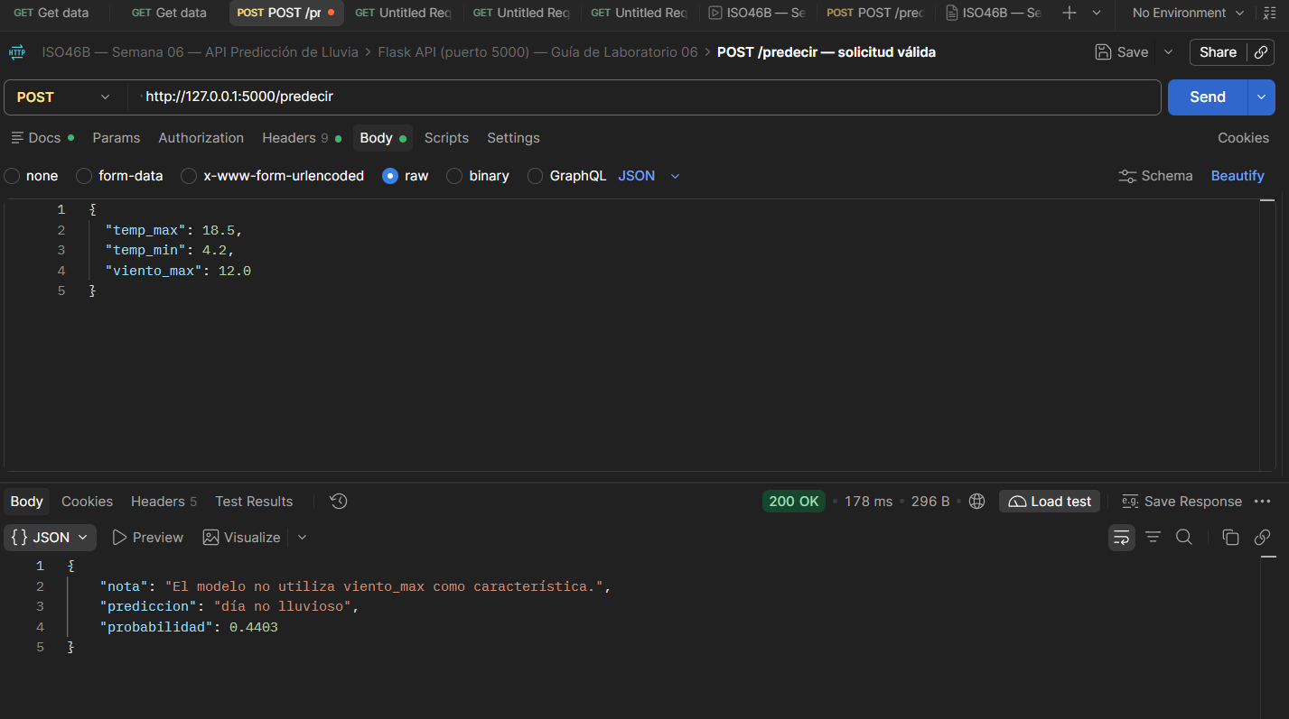
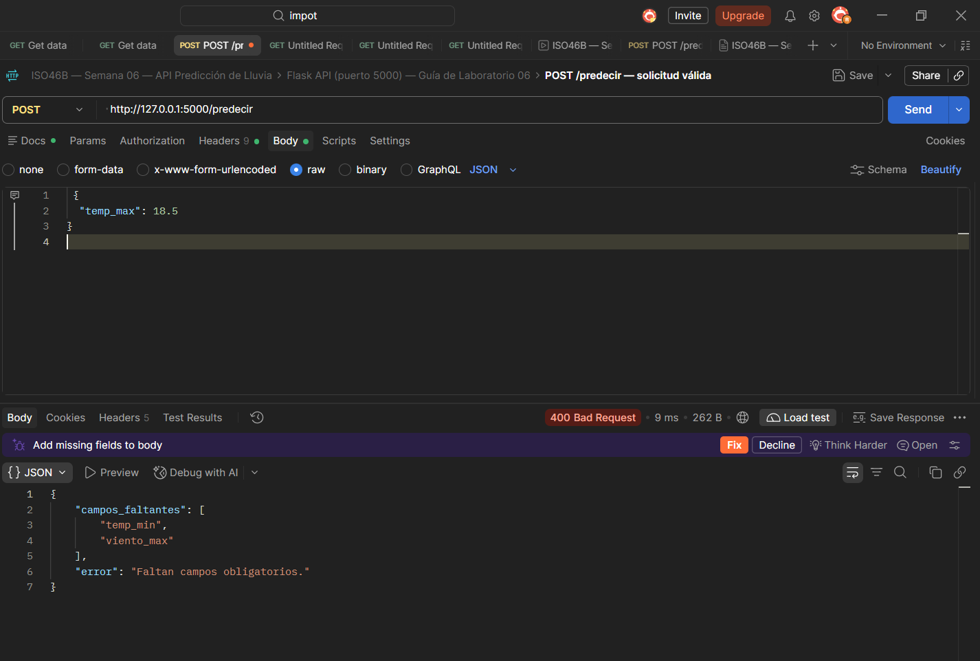
Qué se observa: Se observa la ejecución de solicitudes HTTP en Postman para verificar el funcionamiento de las API de predicción de lluvia. La solicitud válida devuelve el código 200, mientras que las solicitudes con datos faltantes o incorrectos generan los códigos de error esperados: 400 en Flask y 422 en FastAPI. Esto permite comprobar el manejo de errores y la validación de los datos recibidos.
________________________________________________

Evidencia 3 — Postman: resultado de "Run collection"
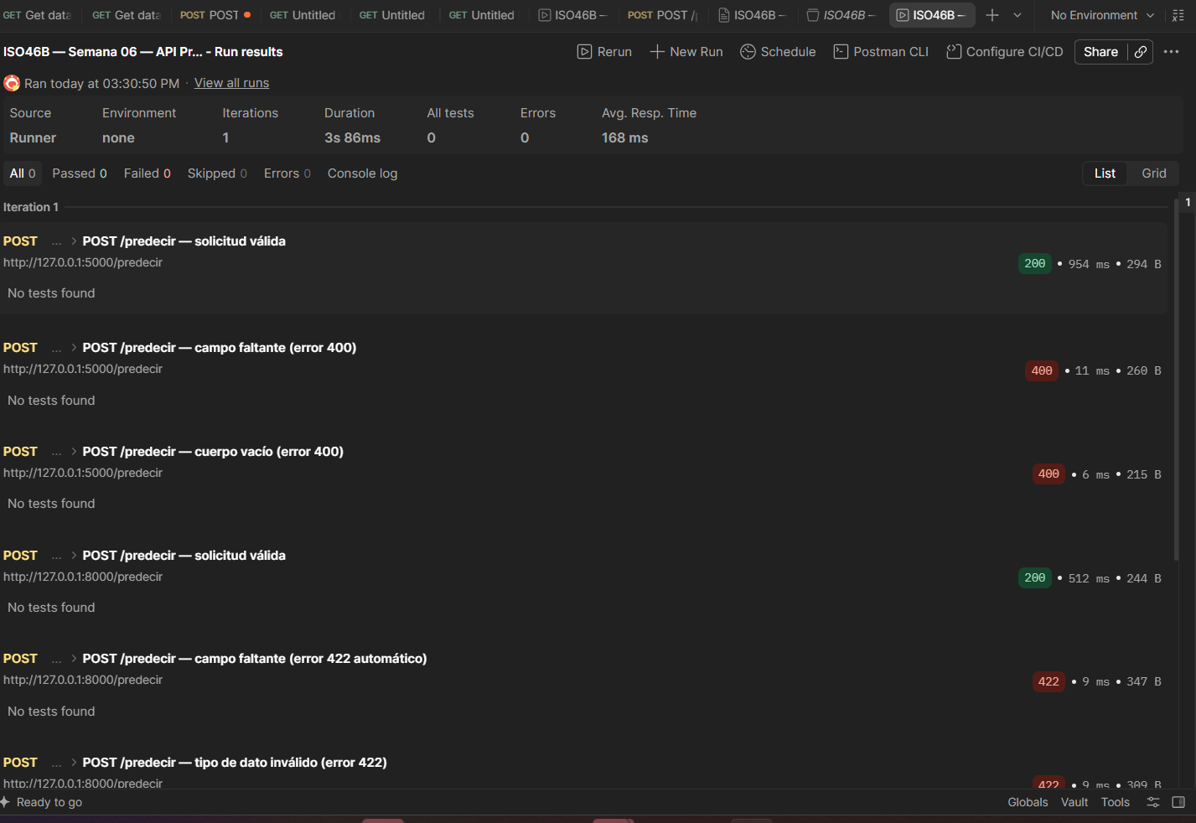
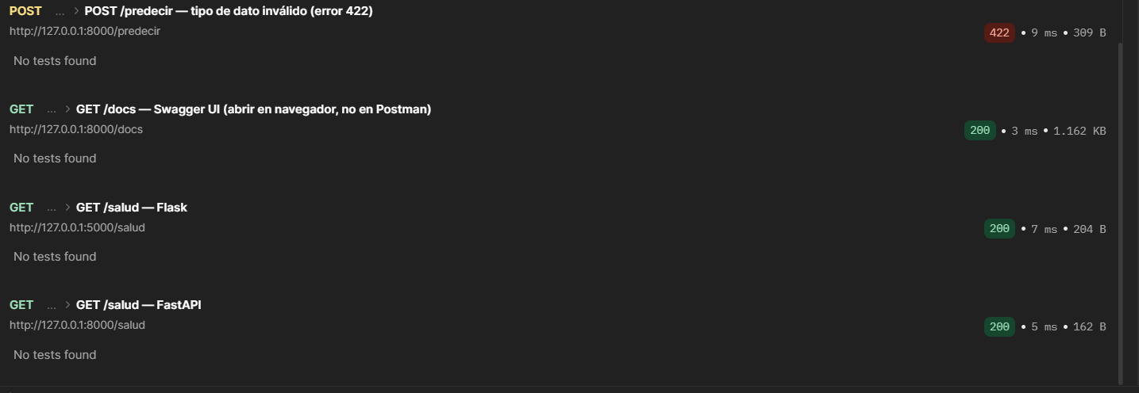
Qué se observa: Se observa la ejecución de la colección de Postman, compuesta por nueve solicitudes dirigidas a los servicios Flask y FastAPI, incluidos los endpoints de predicción, salud y documentación. Las respuestas obtenidas presentan los códigos HTTP esperados para cada caso. Postman muestra que las solicitudes fueron ejecutadas, aunque no se encontraron pruebas automatizadas configuradas en la colección.
________________________________________________
Evidencia 4 — Swagger UI (/docs) o editor.swagger.io con openapi.json
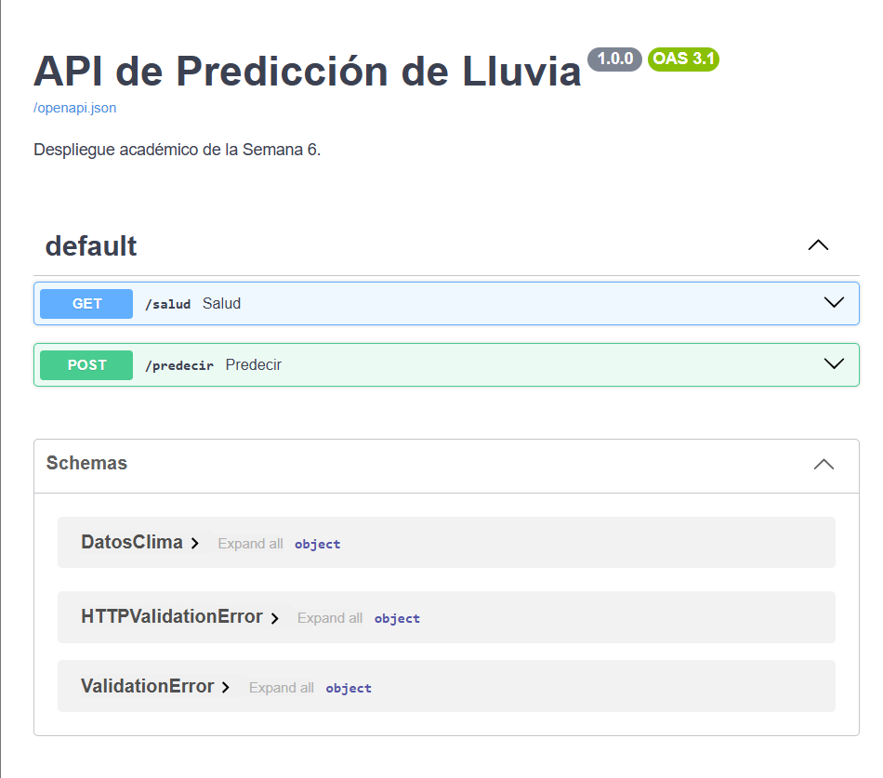

Qué se observa: Se observa la documentación interactiva de la API mediante Swagger UI. Se muestran los endpoints GET /salud y POST /predecir, junto con los esquemas de datos y validación de la API FastAPI.

Reflexión (2 a 3 líneas)
¿Qué diferencia observaste entre el error 400 de Flask y el 422 de FastAPI, y cuál preferirías en un proyecto real? Flask utiliza el error 400 para indicar problemas en los datos, mientras que FastAPI devuelve el error 422 cuando los datos no cumplen las validaciones. Prefiero FastAPI porque valida los datos automáticamente y facilita el desarrollo de la API.
______________________________________________

